**¿QUÉ ES LA ORACIÓN?**

Conjunto de palabras que tienen un sentido completo.

«Una oración debe tener el siguiente orden: sujeto – predicado»

¡Ah! pero recuerda que el sujeto puede estar en el principio – medio o final de la oración.

**Ejemplo:** No olvides colocar el punto al final.



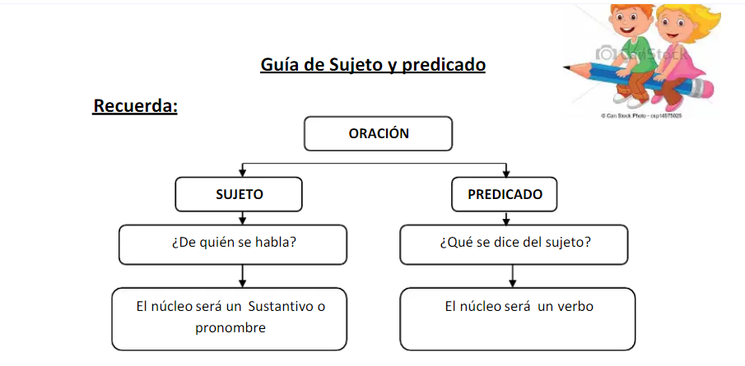

Recuerda que en algunas oraciones elsujeto está implicito, es decir, no se escribe pero es un PRONOMBRE.

Los pronombres yo, tú, él, nosotros, vosotros, ellos.

Para saber cuál es el sujeto, debes preguntar de quién se está hablando en la oración.

EJEMPLO:

NOS VAMOS A JUGAR AL PARQUE

ESTABAN SENTADOS EN LA CANCHA DE FUTBOLL

JUGARON TODA LA TARDE HASTA QUE LLEGARON SUS PADRES.

ESTUDIEMOS, MAÑANA HAY EVALUACIÓN